8.-9.10.2016
Extreme ACANA Cup 2016 - poslední flyballové závody letošní sezony...
Na poslední závod jsme poskládali team TSUNAMI 2 - vlnky v hlavním složení Gina, Caila, Ceero, Bára.
Tento závod bych hodnotila jako nejvydařenější, co se týká společné teamové souhry..vše klapalo jak mělo, byly jsme připraveni, sladěni, předvedli jsme krásné výkony a vybojovali letošní poslední 1. MÍSTO ve 4.divizi!!
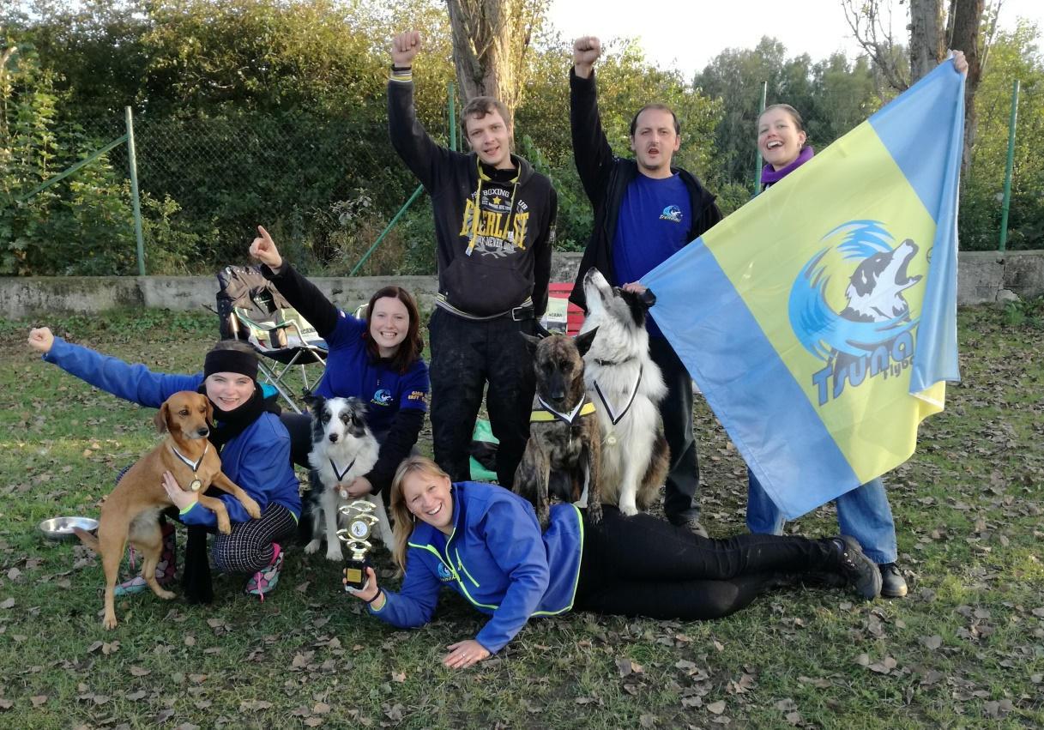
4.-14.9.2016
DOVOLENÁÁÁÁÁÁ :-)
Po letech jsem vyrazila k moři, konkrétně do Chorvatska - Drveniku. Bohužel jsem sebou nemohla vzít celou smečku a tak prvně k moři cestovaly moje blondýny.
O dovolené bych mohla básnit hodiny... byla úžasná, počasí skvělé, úžasné místo, ubytování, moře, vše super. Na moje holky jsem nesmírně pyšná - doprovázely mě do centra, restaurace, plavaly jsme v moři, jezdily na lodi, opalovaly se na pláži, jely na trajektu, navšívili mnoho turistických míst... nic je nerozhodilo šlapaly jak hodinky. Prostě úžasní parťáci a tvůrci skvělé zábavy.
Malá videoukázka ZDE. Fotky budou doplněny :-)
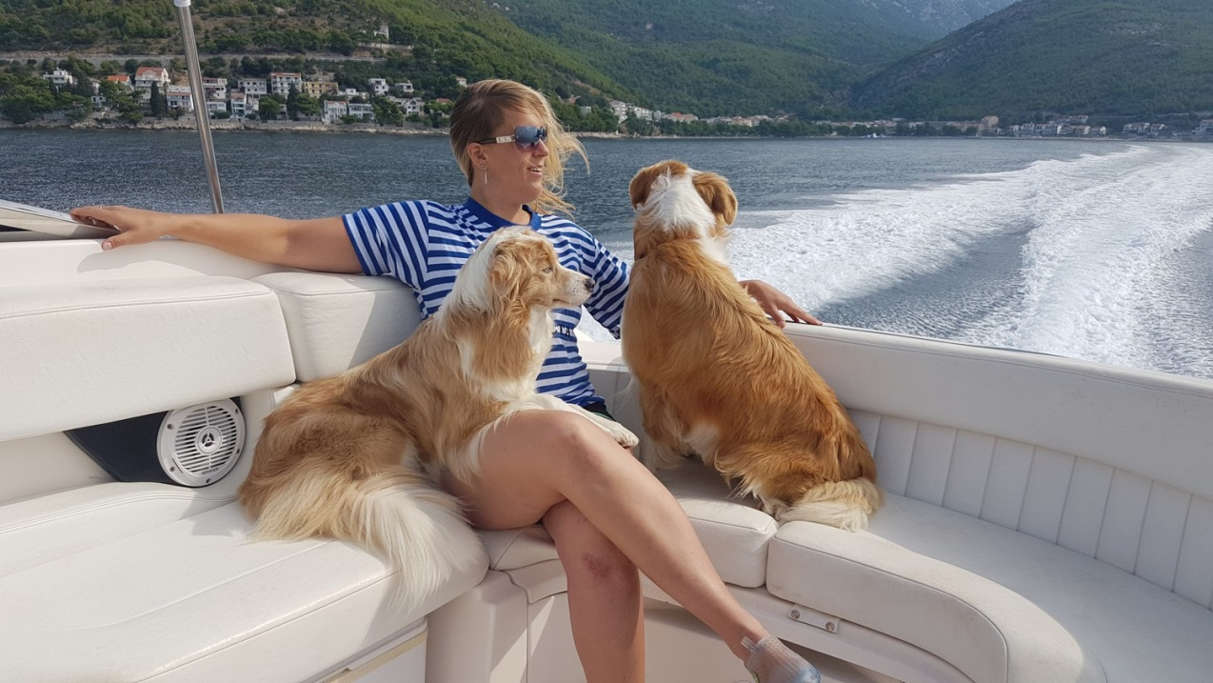
3.-4.9.2016
MR ve flyballu 2016 - Mladá Boleslav
Letošní flyballová sezona byla pro náš team Tsunami velmi úspěšná. V jednotlivých závodech jsme se obvykle udrželi na bedně a díky tomu jsme se kvalifikovali na Mistrovství republiky, kam postupuje pouze 12 nejlepších teamů v ČR. Už jen samotná kvalifikace pro nás znamenala velký úspěch.
Na samotném mistrovství jsme soustředěně bojovali co to šlo a s našimi výkony můžeme být jednoznačně spokojeni. Vybojovali jsme krásné 5. místo!
TSUNAMI se tedy stalo 5. nejlepším flyballovým teamem v ČR :-)
další fotky ZDE
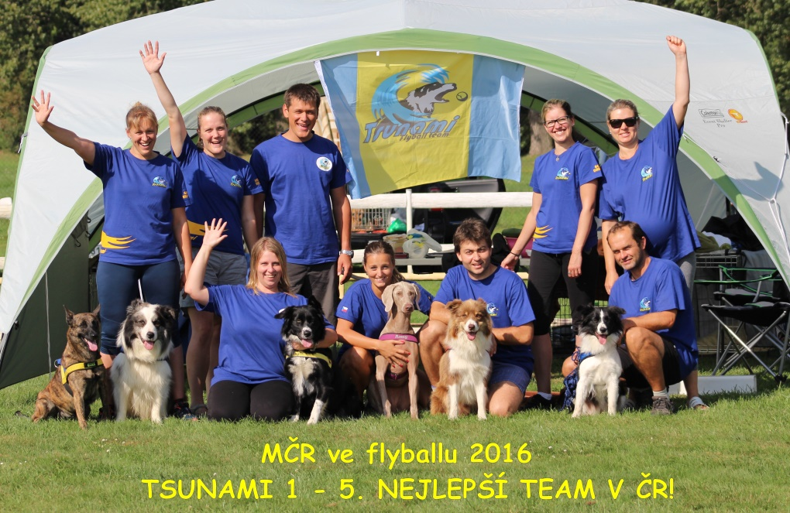
20.8.2016
Klubová výstava BCCCZ, Zbraslav u Brna
Klubové a speciální výstavy pořádané BCCCZ považuji za nejpřínosnější a posudky z nich pro mě mají největší váhu. Rozhodčí, kteří jsou na tuto akci zváni, jsou specialisté pro plemeno BOC, zpravidla jsou sami chovatelé tohoto plemena a při jejich posuzování mohou využívat své bohaté a mnoholeté zkušenosti.
Letos nás posuzovala rozhodčí z Anglie - Heather Turner. V závěrečném kruhu společně s Judith Gerogory, která má s BOC již 60ti leté zkušenosti!
Do naší třídy otevřené nastupovalo 15 fen, mezi nimiž bylo opravdu několik krásných jedinců.
AMABILE MATTER OF THE HEART - V1, CAC, Nejlepší fena, BOS + Nejlepší barevná fena výstavy
Neděli jsem bohužel přihlášenou neměla, kvůli plánovanému flyballovému tréninku na MR, které se koná první zářijový víkend. Trénink se nakonec bohužel nekonal a tak jsem ve Zbraslavi zůstala a měla možnost vystavit svou odchovankyni Berušku (Amber Matter of the Heart), která získala výbornou.
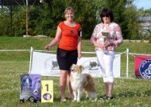 | 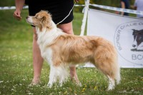 | 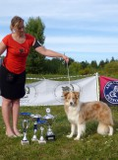
s Heather | Mia | s poháry

31.7.2016
Poslední červencový den jsme vyrazili do Českých Budějovic na návštěvu Ceerových potomků "A" from Wet Meadows, kteří se nám již za pár dní rozutečou do nových domovů. Na návštěvě nesměl chybět samotný hrdý otec a aby to ostatním nebylo líto, i zbytek bordeří smečky vyrazili s námi a spojili cestu s výletem na zámek Hluboká. FOTO ZDE
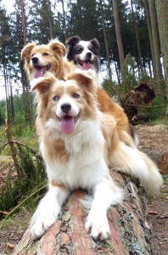 | 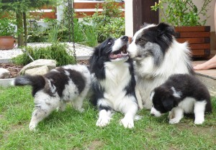
26.7.2016
Utíká to jako voda, Ceerouškovým dětem je 5 týdnů a v neděli se na těch 10 raubířů pojedeme podívat.
V tuto chvíli je volný poslední, krásný ČB pes - Alfie Mountain from Wet Meadows. Více informací zde: WEB, FB STRÁNKA
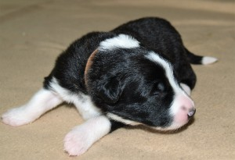 | 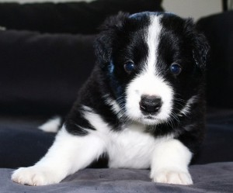
23.-24.7.2016
Flyballové závody Mistrovství BCCCZ, ZKOLitoměřice
Tsunami 1 - 1. MÍSTO, 3.divize! Jak nám to běhá...VIDEO ZDE
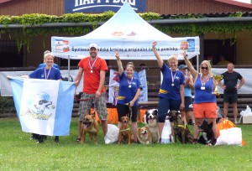 | 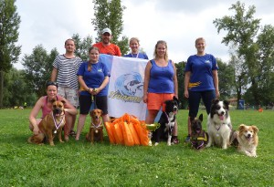

16.7.2016
NVP Mladá Boleslav
Mia - V3
Beruška (Amber Matter of the Heart) - V2, res.CAC!
25.6.2016
Ukázky flyballu a sportovní kynologie na dětské dni ve Hvězdonicích.
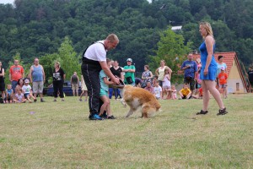 | 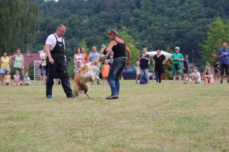
11.6.2016
NVP Klatovy, roz.Milan Krinke
Amabile Matter of the Heart - V1, CAC, Narodni vitez, BOS!
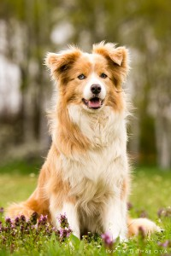
a zároveň flyballové závody Manic Cup, Teplice
Tsunami 1 - 2.divize - 4. místo
Tsunami 2 vlnky - 5.divize - 5.místo
9.6.2016
Moji C-Dupíci mi dělají také moc velkou radost.
Obrovská gratulace patří Viki s Crazy Girl od Dupíků.
Úspěšně sbírají nejen dogdancingové zkoušky - jako poslední si připsaly DwD2, ale zároveň nezahálí ani na závodním place. Nyní se může Viki zaslouženě pyšnit titulem MISTR ČR JUNIORŮ V DOGDANCINGU - na Mistrovství ČR mládeže ve freestylu získala 1. místo!
Zároveň gratuluji Adri a Coudymu od Dupíků. Úspěšně složili zkoušku ZZO a připravují se na ZVOP. Mimo jiné se věnují i coursingu a dogfrisbee.
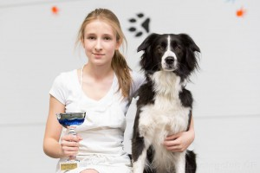 | 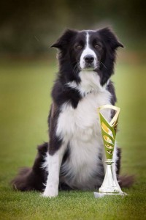
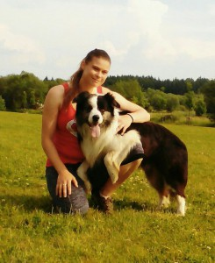 | 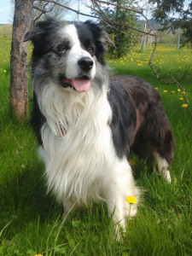
Posledních 13 dní se mi smečka rozrostla o dalšího člena...páníčci od Áji (Árie Matter of the Heart) vyrazili na dovču a Ája vyrazila pro změnu na dovču k nám. Zapojila jsem ji tak do našeho nabitého programu. Byla s námi na výstavě v Litoměřicích, na flyballových závodech v Českých Budějovicích, na výletě v Praze, tréninku obran nebo flyballu.
Je mi velkým potěšením říct, že mi bylo ctí s ní tento společný čas strávit, neboť byla naprosto fantastická! Ovladatelná, přizpůsobivá, naprosto bezproblémová jak v davu i o samotě. Velké díky patří majitelům Doulovým, kteří se jí odhodlaně věnují a vychovali z ní tak skvělého parťáka. <3 <3 Přihládám vzpomínkové video a trénink obran.
Ája vzpomínkové video, Ája trénink obran
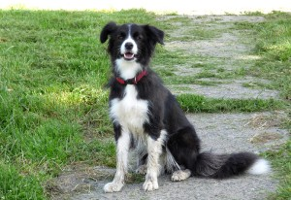
28.-29.5.2016
Opět víkend ve znamení cestování a skloubení dvou psích akcí. V sobotu směr Litoměřice, kde se konala mezinárodní výstava...Mia V2, res.CAC. A z výstavy rovnou směr České Budějovice, kde už na mě čekal Ceero s Ginou společně s naším flyballovým teamem Tsunami.
Tentokrát jsme běhali ve dvou družstvech a pro team byly závody opět ve znamení úspěchu.
Tsunami 1, 2. divize, Gina - 2. místo!
Tsunami 2, 5. divize, Ceero - 1. místo!
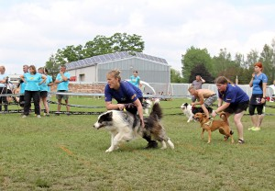 | 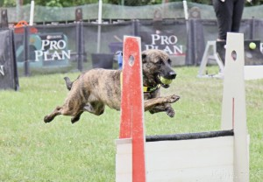
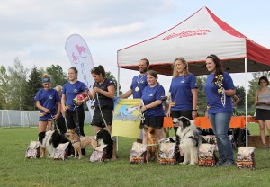 | 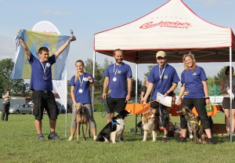
21.5.2016
Pochod Praha- Prčice...tedy Střezimíř-Prčice :-)
Konečně jsem po několila letech dostala na svůj vytoužený pochod. Vybrala jsem trasu ze Střezimíře přes naší rodinnou oblíbenou Jistebnici a Borontín, která měla "pouze" +- 30km.
Naložila jsem smečku a vyrazila. Počasí nám přálo a příroda prostě famozní! Užívali jsme si každý kilometr a kocháním přírodou jsme plynule došla až do cíle.
S mými průměrnými 5,4km/h a částečným psímm pohonem jsme i tak ostatní účastníky předešli a do cíle vzdáleného 33,5km jsme orazili za cca 6h a 20min.
A příští rok vzůru na nějakou padesátku :-P
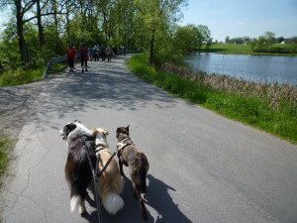 | 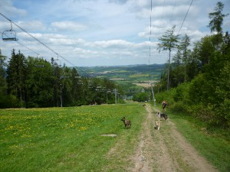
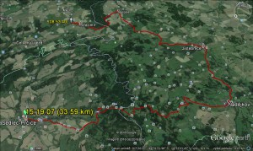 | 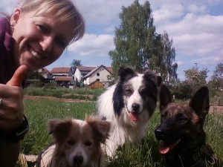
19.5.2016
BŘEZOST POTVRZENA!
Předpokládaný datum narození: 25. 6. 2016
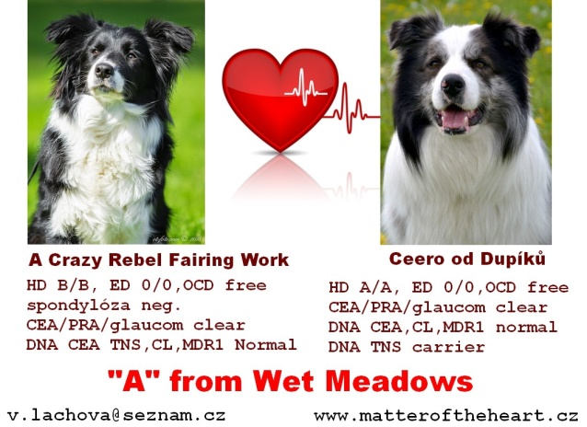
Barvy a zdraví štěňat:
DNA CEA, CL, MDR1 normal
DNA TNS - 76% normal, 24% carrier
45% BLUE MERLE
39% BLACK WHITE
6% BLUE WHITE
V tomto spojení byl kladen důraz především na vyrovnanou, nekonfliktní přátelskou povahu. Očekáváme štěňátka zdravá, snadno motivovatelná s výborným exteriérem a vlohami pro asistenci či canisterapii. Vhodná jak pro sport, výstavy, chov nebo jako ideální rodinní společníci.
Oba rodiče jsou velice přátelští, v běžném rodinném životě spíše rozvážní a klidní pohodáři. Přijde-li však na řadu sport rázem se z nich stávají rychlí a mrštní jedinci s typickou akční povahou odpovídající tomuto plemeni.
Matka se věnuje canisterapii, canicrossu. Otec flyballu, dogdancingu a sportovní kynologii.
Štěňata budou před odběrem socializovaná na děti, domácí zvířata a běžné rušivé vjemy v domácnosti i venkovního prostředí.
Více informací u chovatelky Mgr. Veroniky Láchové (v.lachova@seznam.cz).

7.-8.5.2016
Eager´s Cup
Z Litoměřic jsem se vypravila rovnou směr Žamberk, kde probíhaly první flyballové závody letošní sezony.
S našim teamem TSUNAMI 1 jsme se do toho hned na začátku pěkně opřeli a zahájili sezonu 1. MÍSTEM ve 4.divizi! :-)
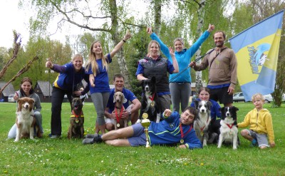 | 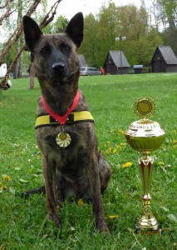
7.5.2016
Speciální výstava BCCCZ Litoměřice
Amabile Matter of the Heart, V2, res.CAC, třída střední
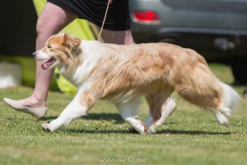 | 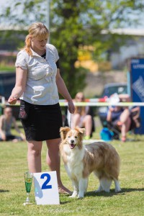

1.5.2016
Easynka složila svou třetí obranářsko zkoušku - Spr 3 s krásnými 93 body. Rozhodčí: Tišl Jaroslav
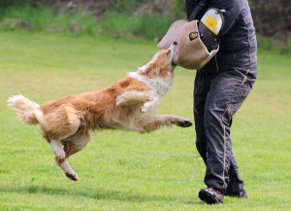 | 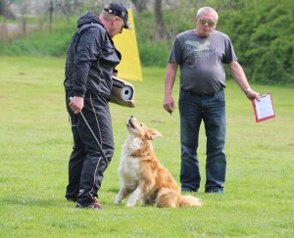
30.4.2016
MVP Praha - Amabile Matter of the Heart, V2, res.CAC. Rozhodčí Mach Lisbeth.
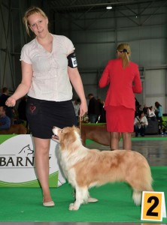
24.4.2016
"O pohár starosty obce Záryby"
Gina v kategorii ZZO - 4. místo z 12 účastníků.
Easy v hlavní kategorii nejlepší aportér vyhrála 1.místo a tedy pohár starosty. Aportovala mimo jiné svazek klíčů i buřt :-)
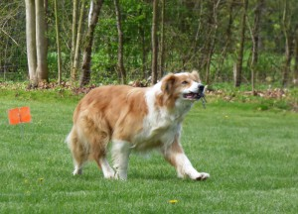 | 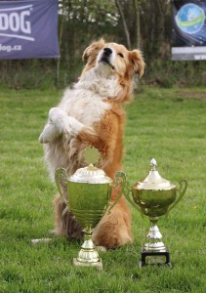 | 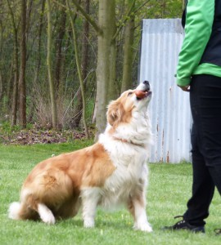
23.4.2016
MVP České Budějovice - Amabile Matter of the Heart získala na první výstavě letošní sezony V3. Rozhodčí Karlo Bala.
9.4.2016
Závody ZKO Nový Bydžov
Do třetice jsem se s Easy zúčastnila závodů v kategorii ZM. V chmurném a děštivém dni jsme vybojovaly druhé místo s 90b/100.
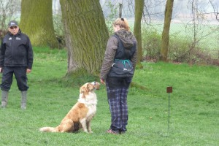 | 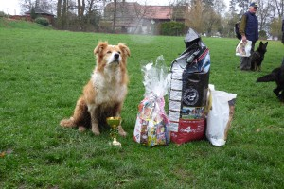
28.3.2016
Velikonoce u oveček
Jako tradičně jsem strávila velikonoční pondělí s pesama na výletě. Tentokrát jsme vyrazili na rozhlednu Barborku a poté na pesení do Dajavery. Setkali jsme se tam i s naší odchovankyní Ájou.
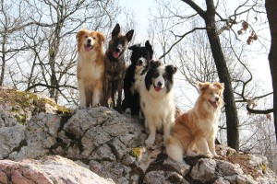 | 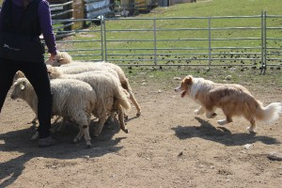
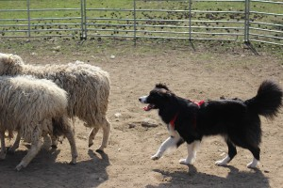 | 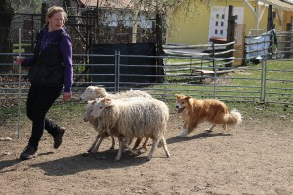
12.3.2016
Závody ZKO Pyšely
Další príma výlet do Pyšel, kde panovala příjemná a přátelská atmosféra.
ZM - Easy, 1.místo
ZZO - Gina, 2.místo
Speciálka "nejlepší kontrolák" - Easy mezi ovčouny trochu svítila a někteří přihlížející trochu kroutili hlavou...ale moje zrzka nabrala rychlost přes celý plac na figuranta a rozhodně neuvažovala nad přibržděním... poslala ho k zemi a překvapivý výraz tak nebyl jen v jeho tváři :D
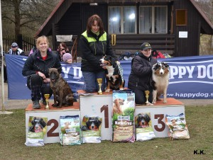 | 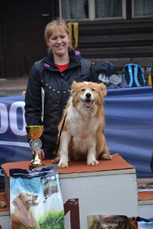
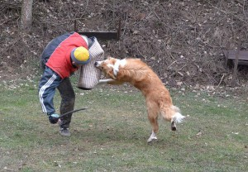 | 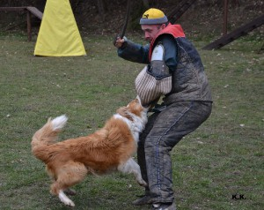
27.2.2016
Zimní závody dvojic ZKO Čáslav
Společně s dalšími členy jsme vyrazili reprezentovat naší ZKO Tuchoraz a myslím, že jsme na začátek roku odvedli slušný výkon :-)
A to bych nebyla já, abych nepřihlásila hned 3 svoje rafany.
Ceero a Ginu do kategorie ZZO a Easy ZVV1.
Ceero předvedl svůj standardní výkon, za který se určitě není třeba stydět. U Giny jsem měla obavy, ale i přes nejlepší období hárání a její tak rozsypaný stav šlapala až na pár nedostatků, např. při křivém přisedání...moc pěkně. Na Easy jsem byla obzlášť zvědavá, neboť na cizího figuranta kousala naposled před lety a netušila jsem, jak se k tomu postaví. Ale nezklamala...oddíl poslušnosti odchodila z nutnosti a v obranách vyšvihla výkon, za který by se nemusela stydět leckterá malina ;-) Pan rozhodčí Tišl byl také spokojen a ohodnotil její výkon 90ti body a tím se dostala na první příčku v hodnocení všech obran.
Výsledky:
Ceero + Max (ZKO Uhlířské Janovice) - 4. místo ZZO
Gina + Asta - 2. místo ZZO (rovnost bodů s 1. místem, ale los bohužel rozhodl)
Easy + Rocky (ZKO Uhlířské Janovice) - 2. místo ZVV1
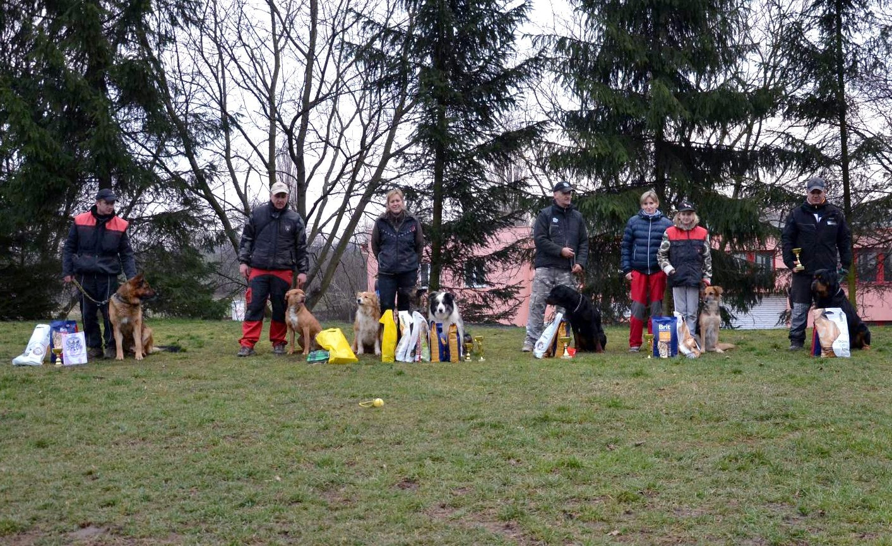
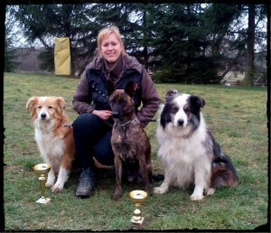 | 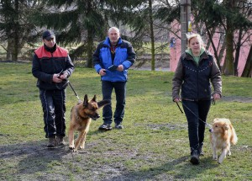
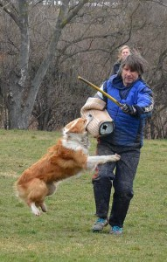 | 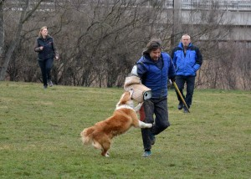
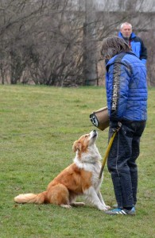 | 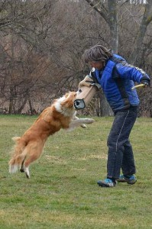
23.1.2016
Na první letošní akci jsem vyrazazila do Horních Počernic, kde se konala bonitace. Bonitací prošlo kolem 50 border kolií, Mia šla vzhledem k hárání poslední. Čekání ale stálo za to, Mia si vystavení užila a jak je jejím zvykem, pěkně se nakrucovala :D Panu rozhodčímu se moc líbila. Společně s námi prošla úspěšně bonitací i sestra Mii, Ája.
rozhodčí: Milan Krinke
Amabile Matter of the Heart - iim sesnn nna / E1
Árie Matter of the Heart - imm basnn nna / K1 T2
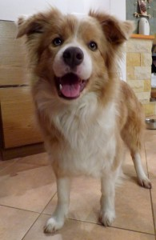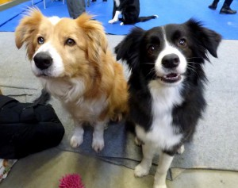
23.12.2015
Všem přátelům, příznivcům a zkrátka všem lidičkám se srdíčkem na správném místě přeji krásné a pohodové vánoční svátky a úspěšný rok 2016 s plně sloužícím zdravíčkem.
